鸡蛋羹蒸多久能熟 揭秘最佳时间鸡蛋羹方法
鸡蛋羹蒸多久的答案是：10-15分钟。
鸡蛋羹蒸10-15分钟即可。
蒸鸡蛋羹时要注意，鸡蛋要完全打散，绝对不能出现蛋清沉底或漂浮的情况，而且蒸鸡蛋羹时不要加生水和热水，否则蒸蛋中会出现小蜂窝，影响蛋羹质量，缺乏嫩感。
一个鸡蛋所含的热量，相当于半个苹果或半杯牛奶的热量，但是它还拥有人体每天所需8%的磷、4%的锌、4%的铁、12.6%的蛋白质、6%的维生素D、3%的维生素E、6%的维生素A、2%的维生素B、5%的维生素B2、4%的维生素B6。
鸡蛋羹方法
1、鸡蛋打散后，加适量的盐搅拌均匀，然后再加入凉白开，充分搅打均匀。
2、用细网将蛋液过滤到小碗中。
3、用勺子撇去浮沫，然后盖上油纸或者盘子。
4、放入蒸笼，盖上锅盖，水开后计时，蒸10分钟左右即可。
蒸鸡蛋羹时要注意，鸡蛋要完全打散，绝对不能出现蛋清沉底或漂浮的情况，而且蒸鸡蛋羹时不要加生水和热水，否则蒸蛋中会出现小蜂窝，影响蛋羹质量，缺乏嫩感。
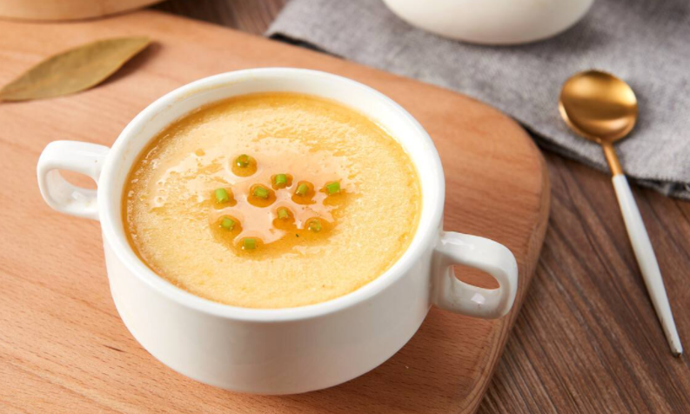
为什么做的鸡蛋羹呈蜂窝状
1、可能是使用了生水，生水也就是自来水。自来水中含有空气，在蒸的过程中，水被烧沸，空气排出，也就呈现了蜂窝状。所以想要做出光滑的鸡蛋羹，要用冷开水。
2、时间蒸得太久了，导致水分减少过多，表面起皱。
3、没搅拌好，注意充分搅拌均匀。
蒸鸡蛋羹小技巧
1、忌加生水和热开水。加生水因自来水中有空气，水被烧沸后，空气排出，蛋羹会出现小蜂窝，影响蛋羹质量，缺乏嫩感，营养成分也会受损。也不宜用热开水，否则开水先将蛋液烫热，再去蒸，营养受损，甚至蒸不出蛋羹。
2、最好是用凉开水蒸鸡蛋羹，会使营养免遭损失，也会使蛋羹表面光滑、软嫩如脑，口感鲜美。
3、忌猛搅蛋液。在蒸制前猛搅或长时间搅动蛋液会使蛋液起泡，搅解后蒸时蛋液不会溶为一体。最好是打好蛋液，加入温水后再轻微打散搅和即可。
4、忌蒸前加入调味品。蛋羹若在蒸制前加入调味品，会使蛋白质变性，营养受损，蒸出的蛋羹也不鲜嫩。调味的方法应是，蒸熟后用刀将蛋羹划几刀，加入少许熟酱油或盐水以及葱花、香油等。这样蛋羹味美，质嫩，营养不受损。
5、蒸制时间忌过长，蒸气不宜太大。由于蛋液含蛋白质丰富，加热到85℃左右，就会逐渐凝固成块，蒸制时间过长，就会使蛋羹变硬，蛋白质受损。蒸气太大就会使蛋羹出现蜂窝，鲜味降低。
6、蒸鸡蛋羹最好用放气法为好，即蒸蛋羹时锅盖不要盖严，留一点空隙，边蒸边跑气。蒸蛋时间以熟而嫩时出锅为宜。

